AI 음악 만들기 첫걸음
초보자를 위한
Suno 사용법
주제 정하기 · 음악 만들기 · 스타일 바꾸기 · 저장하고 발표하기
1. 화면을 보고 따라 하기
2. 짧고 쉬운 예제로 바로 실습
3. 안전하고 올바르게 AI 사용하기
2026년 7월 화면 기준 · 초보자용

이 교재에서 배우는 것
1 | Suno 화면에서 음악 설명 입력칸과 Create 버튼을 찾을 수 있습니다.

2 | 노래 종류·분위기·목소리·내용을 문장으로 설명할 수 있습니다.

3 | 같은 주제로 다른 분위기의 노래를 만들어 비교할 수 있습니다.

4 | 완성한 곡을 Library에서 찾고 안전하게 활용할 수 있습니다.

수업 준비
- 인터넷이 연결된 컴퓨터
- 크롬 또는 엣지 웹브라우저
- 회원가입에 사용할 이메일
- 실습 내용을 적을 메모장

1. Suno는 무엇인가요?
Suno는 원하는 노래를 글로 설명하면 인공지능이 노래를 만들어 주는 서비스입니다. 악기를 연주하거나 작곡을 몰라도 간단한 체험이 가능합니다.
수업 목표 음악 이론 공부가 아니라 ‘주제 정하기 → 설명 입력 → 생성 → 비교 → 저장’ 과정을 한 번 완성하는 것입니다.

초보자에게 좋은 주제
- 나를 소개하는 노래
- 우리 반 주제가
- 가족에게 보내는 감사 노래
- 반려동물 노래
- 새로운 도전을 응원하는 노래
- 좋아하는 음식이나 여행지 노래

이번 교재의 작품
최종 작품
컴퓨터를 처음 배우는 나를 응원하는 ‘새로운 시작’ 노래

2. 실제 첫 화면 살펴보기
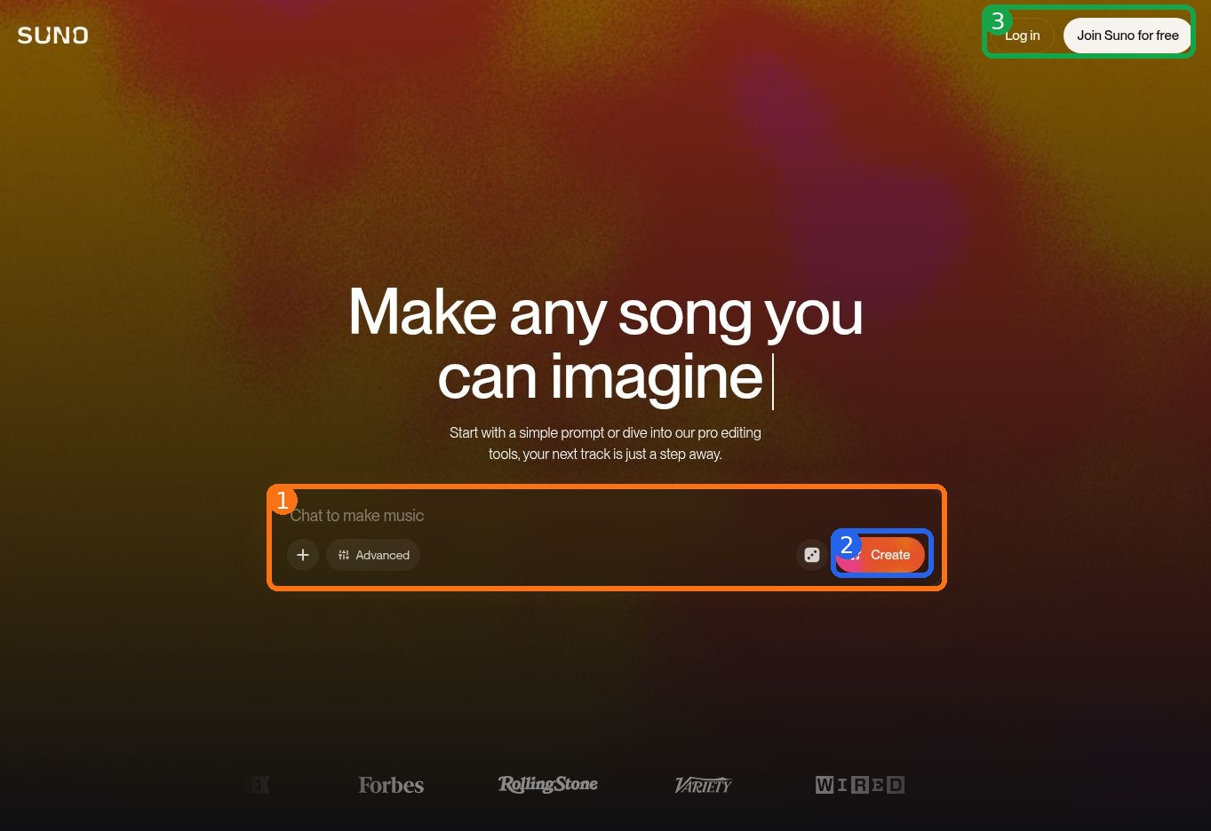
그림 1. Suno 실제 첫 화면(2026년 7월, 비로그인 상태)
1 | 음악 설명 입력칸  만들고 싶은 노래를 글로 적는 곳입니다.

2 | Create 버튼  입력한 설명으로 음악 생성을 시작합니다.

3 | 로그인·무료 가입  생성한 노래를 보관하려면 계정이 필요합니다.

영어 화면도 당황하지 마세요 Create는 ‘만들기’, Log in은 ‘로그인’, Join Suno for free는 ‘무료로 가입하기’라는 뜻입니다.

3. 가장 쉬운 음악 만들기
1 | 입력칸 클릭  Chat to make music라고 적힌 상자를 클릭합니다.

2 | 노래 설명 입력  아래 문장을 그대로 입력합니다.

3 | Create 누르기  Create 버튼을 눌러 생성을 시작합니다.

4 | 기다리고 듣기  완성된 결과의 재생 버튼을 눌러 들어봅니다.

따라 입력해 보세요
밝고 신나는 한국어 팝, 여성 보컬, 컴퓨터를 처음 배우는 사람을 응원하는 노래

노래 설명 네 칸 공식
Suno 프롬프트 공식
노래 종류 + 분위기 + 목소리 + 노래 내용
예: 한국어 트로트 + 밝고 신나게 + 여성 보컬 + 새로운 도전을 응원하는 내용
처음에는 짧게 BPM, 코드 진행, 전문 악기 이름부터 배우면 어렵습니다. 네 칸 공식만 사용해도 충분합니다.

4. 자기소개 노래 만들기
먼저 메모장을 열고 내 이야기를 짧게 적습니다.
메모장에 먼저 적기
이름 또는 별명: 영희
좋아하는 것: 커피, 산책, 여행
요즘 배우는 것: 컴퓨터
앞으로의 목표: 컴퓨터를 잘 사용하기
원하는 분위기: 밝고 신나게

한 문장으로 합치기
따라 입력해 보세요
밝고 신나는 한국어 팝, 여성 보컬, 커피와 산책을 좋아하는 영희가 컴퓨터를 배우며 새롭게 도전하는 내용
1 | 내 정보 적기  민감하지 않은 취미와 목표만 적습니다.

2 | 문장 만들기  네 칸 공식에 맞게 한 문장으로 합칩니다.

3 | 생성하기  Suno 입력칸에 붙여넣고 Create를 누릅니다.

4 | 마음에 드는 곡 고르기  생성된 결과를 듣고 하나를 선택합니다.

5. 같은 내용, 다른 분위기 비교
노래 내용은 그대로 두고 음악 스타일만 바꾸면 결과가 어떻게 달라지는지 쉽게 알 수 있습니다.
따라 입력해 보세요
밝은 한국어 댄스 팝, 여성 보컬, 따라 부르기 쉬운 후렴, 컴퓨터를 배우는 새로운 도전
따라 입력해 보세요
따뜻한 한국어 어쿠스틱 발라드, 남성 보컬, 잔잔한 피아노, 컴퓨터를 배우는 새로운 도전
비교 항목 | 노래 A | 노래 B
속도 | 빠름 / 보통 / 느림 | 빠름 / 보통 / 느림
분위기 | 밝음 / 차분함 | 밝음 / 차분함
내 선택 | □ | □

6. 내 가사를 넣어 만들기
화면에 Advanced 또는 Custom과 같은 자세한 설정 메뉴가 보이면 직접 만든 가사와 음악 스타일을 나누어 입력할 수 있습니다. 화면 이름은 업데이트에 따라 달라질 수 있습니다.
짧은 가사 예제
[1절]
처음 켠 컴퓨터가 조금은 낯설어도
마우스를 움직이며 한 걸음 시작해
[후렴]
오늘도 한 걸음, 새로운 시작
천천히 배우면 나도 할 수 있어
음악 스타일 예제
밝은 한국어 팝, 따뜻한 여성 보컬, 따라 부르기 쉬운 후렴
가사 작성 팁 처음부터 길게 쓰지 말고 1절과 짧은 후렴 정도로 시작합니다.

GPT와 함께 사용할 때
ChatGPT에 요청할 문장
다음 내용을 이용해 쉽고 짧은 한국어 노래 가사를 만들어줘. 1절과 후렴으로 나누고 어려운 단어는 쓰지 마.

7. 저장·공유·발표하기
1 | Library 찾기  로그인 후 내가 만든 곡이 모인 Library 메뉴를 찾습니다.

2 | 제목 바꾸기  작품을 알아보기 쉬운 이름으로 정리합니다.

3 | 공유 링크 확인  수업 발표라면 링크를 복사해 제출합니다.

4 | 다운로드 확인  요금제와 권한에서 허용되는 경우 오디오 또는 영상으로 내려받습니다.

5 | 파일 찾기  다운로드 폴더에서 파일을 찾고 이름을 바꿉니다.

저작권·이용조건 유명 가수의 목소리를 그대로 흉내 내거나 기존 노래 가사를 통째로 복사하지 않습니다. 무료 플랜 결과물의 상업적 이용 여부는 당시 Suno 이용조건을 다시 확인합니다.

종합 실습: 우리 반 주제가
따라 입력해 보세요
밝고 신나는 한국어 팝, 남녀 혼성 보컬, 컴퓨터를 처음 배우는 우리 반이 서로 도우며 즐겁게 성장하는 내용, 따라 부르기 쉬운 후렴

확인 문제
1. Suno에서 가장 먼저 설명하면 좋은 네 가지는?
① 노래 종류·분위기·목소리·내용
② 주소·비밀번호·계좌번호
③ 어려운 작곡 이론만
정답: ①
2. 같은 가사로 결과를 비교하려면 무엇을 바꾸면 좋을까요?
① 음악 스타일
② 내 비밀번호
③ 인터넷 주소
정답: ①
3. 안전한 사용 방법은?
① 유명 노래 가사를 통째로 복사한다
② 타인의 개인정보를 가사에 넣는다
③ 내가 만든 짧은 원본 가사를 사용한다
정답: ③

수업 마무리 체크
- □ 음악 설명 입력칸과 Create 버튼을 찾을 수 있다.
- □ 네 칸 공식으로 노래를 설명할 수 있다.
- □ 같은 주제를 두 가지 스타일로 비교할 수 있다.
- □ Library에서 내 곡을 찾을 수 있다.
- □ 개인정보·가수 모방·기존 가사 복사를 조심한다.

